Тест для учащихся 8 классов. ФИ _________________________________________________

1. Выбери цифру с правильным окончанием предложения: «Управлять мопедом (мокиком, скутером) при движении по дорогам разрешается...»
1. «... лицам не моложе 14 лет при наличии водительского удостоверения категории «М»;
2. «... лицам не моложе 18 лет при наличии водительского удостоверения категории «М»;
3.«... лицам не моложе 16 лет при наличии водительского удостоверения категории «М»
2. Выберите цифру с правильным окончанием следующего предложения с точки зрения Правил дорожного движения: «Движение велосипедистов в возрасте старше 14 лет должно осуществляться по велосипедной, велопешеходной дорожкам или...»:
1. ...по обочине»;
2. ...по правому краю проезжей части»;
3. …по полосе для велосипедистов».
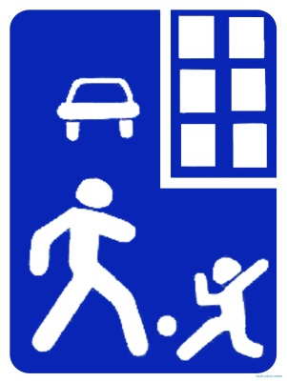
3. Что обозначает этот знак?
1. Место для детских игр. Можно играть во дворовых проездах, но не создавая помех транспорту;
2. Место для стоянки автомобилей. В этих местах разрешена парковка автомобилей, но не создавая помех пешеходам;
3. Жилая зона. У пешеходов преимущество в движении, но лишь после того, как они убедятся в том, что не создают помех транспорту.
4. В каком месте пешеходам разрешается пересекать проезжую часть при отсутствии пешеходного перехода?
1. На участках, где она хорошо просматривается в обе стороны (при отсутствии в зоне видимости перехода или перекрестка), под прямым углом к краю проезжей части.
2. На перекрестках по линии тротуаров или обочин.
3. Во всех перечисленных местах.
5. При поездке в автомобиле пассажиры обязаны:
1. Быть пристегнутыми ремнями безопасности.
2. Посадку и высадку производить со стороны тротуара или обочины.
3. Не отвлекать водителя от управления транспортом.
4. Всё вышеперечисленное.
6. Человек передвигается на средстве индивидуальной мобильности (на сигвее, гироскутере, моноколесе и др. ). Где разрешено ему двигаться?
1.На тротуарах и закрытых площадках, не создавая помех пешеходам.
2. По дорогам общего пользования, не создавая помех транспортным средствам.
3. На расстоянии 1 метра от края проезжей части или по обочине, не создавая помех пешеходам.
4. Во всех перечисленных местах.
7. Что должен сделать пешеход, если видит, что к пешеходному переходу приближается автомобиль «скорой помощи» с включенным звуковым спец. сигналом и проблесковым маячком синего цвета?
1. Убедиться, что спец. автомобиль и другой транспорт уступают дорогу пешеходу, и только после этого начинать переход
2.Пропустить спец. автомобиль (воздержаться от перехода).
3. Переходить дорогу, т. к. пешеход на «зебре» имеет преимущество.
8. Как должен вести себя велосипедист, собирающийся пересечь дорогу по пешеходному переходу?
1. Остановиться, повернуть голову налево и направо, убедиться, что водители всех автомобилей пропускают, продолжить движение на велосипеде.
2. Остановиться, слезть с велосипеда, повернуть голову налево и направо, убедиться, что водители всех автомобилей пропускают, перейти дорогу пешком, ведя велосипед рядом с собой.
3. Подъехать к пешеходному переходу и продолжить движение без остановки, так как на пешеходном переходе все водители его должны пропустить.
9. Когда пассажир в возрасте 14 лет должен отстегнуть ремень безопасности в автомобиле?
1. После того, как разрешит водитель.
2. После того, как отстегнется водитель.
3. После полной остановки автомобиля.
4. Во всех перечисленных случаях.
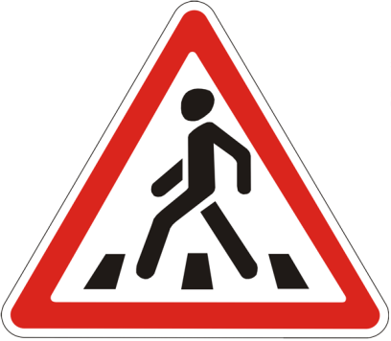
10. Что обозначает этот знак?
1. Пешеходный переход.
2. Переход дороги запрещен
3.На расстоянии от 50 до 150 метров предупреждает водителя о приближении к пешеходному переходу.

